泰安市二O一O年初中学生学业考试
化学试题
注意事项：从今年开始泰安市取消中考，改为初中学生学业考试，满分100分，考试时间90分钟。
1．请将答案写在答题纸的相应位置。
2．考试结束后，试题、答题纸一并交回。
3．本试题共8页，满分100分。考试时间90分钟。
相对原子质量：H 1 C 12 N 14 O 16 Cl 35.5 Cu 64 Zn 65
一、选择题(本题包括20小题，每小题2分，共40分。每小题只有一个选项符合题意，请将符合题意的选项序号填入答题纸中选择题的答题栏内)
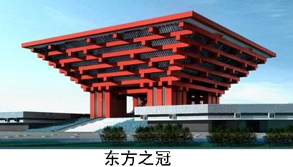
1、2010年上海世博会中国馆—“东方之冠”给人强烈的视觉冲击，它的主体结构为四根巨型钢筋混凝土制成的核心筒。其中钢属于
A．金属材料 B．硅酸盐材料
C．复合材料 D．有机高分子材料
2、实验室里有一瓶标签残缺的酸，为能立即确定它是否为盐酸，你认为下列做法合理的是
A．猜想假设 B．查阅资料 C．进行试验 D．交流讨论
3、下列关于“化学与生活”的认识不正确的是
A．食用铁强化酱油有助于预防缺铁性贫血
B．回收处理废旧电池既可节约金属资源又可减少环境污染
C．用聚氯乙烯塑料作食品包装袋有害健康
D．为提高牛奶的含氮量，可向牛奶中添加三聚氰胺
4、一定条件下分别分解高锰酸钾、氯酸钾、过氧化氢（化学式H₂O₂）三种物质，都可以制得氧气。这说明三种物质的组成中都含有
A．氧气 B．氧分子 C．氧元素 D．氧化物

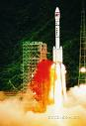
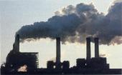
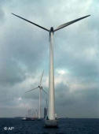
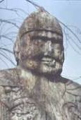
5、下列各图表示的变化中，只属于物理变化的是
A．火箭发射 B．煤的燃烧 C．风力发电 D．酸雨侵蚀
6、王安石的《梅花》诗：“墙角数枝梅，凌寒独自开，遥知不是雪，为有暗香来”。诗中不但描绘了一个如画的意境，也从化学角度说明了
A．分子可以再分 B．分子在不断地运动
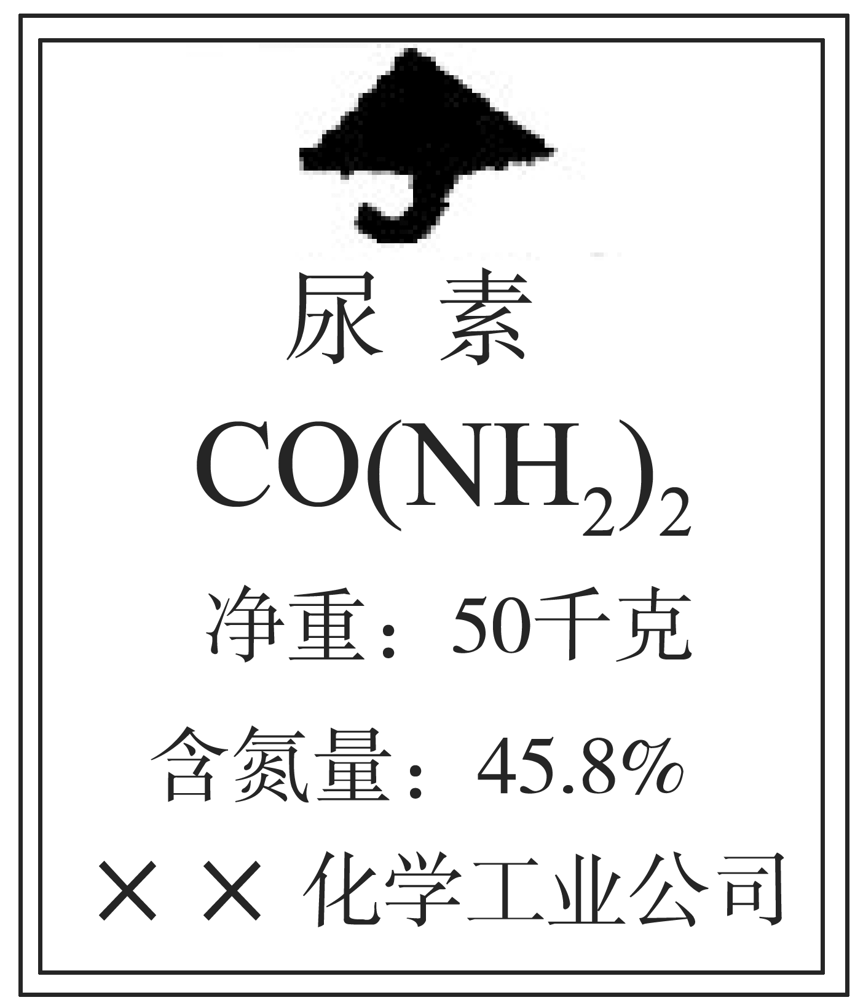
C．分子很小 D．分子之间有间隔
7、右图是一种化肥包装袋上的部分说明，该化肥属于
A．氮肥 B．磷肥
C．钾肥 D．复合肥料
8、下列各组物质中，前者属于混合物、后者属于单质的是
A．蒸馏水 氮气 B． 石油 氧气
C．大理石 空气 D．二氧化碳 氢气
9、物质的性质决定物质的用途。下列物质的用途主要由其化学性质决定的是
A．用干冰做致冷剂保存食品 B．压缩空气给轮胎充气
C．用石墨做铅笔芯 D．用氧气抢救病人
10、对物质进行分类，是研究物质的基本方法。在下面的四种化合物中，其中与另外三种不属于同一类别物质的是
A．Cu(NO₃)₂ B．FeSO₄ C．HCl D．Na₂CO₃
11、右图是老师放置在实验桌上的三瓶无色气体，它们可能是H₂、O₂、CO₂。下列关于这三种气体的鉴别方法中，不正确的是
①
②
③
A．根据瓶③倒置，可判断瓶③存放的是H₂
B．用带火星的木条放入①中，若复燃，则存放的是O₂
C．用点燃的木条伸入②中，若火焰熄灭，则存放的是CO₂
D．向②中加入少量蒸馏水，若变为红色，则存放的是CO₂
12、古语道：“人要实，火要虚”。此话的意思是说：做人必须脚踏实地，事业才能有成；燃烧固体燃料需要架空，燃烧才能更旺。从燃烧的条件看，“火要虚”的实质是
A．增大可燃物的热值 B．增大可燃物与空气的接触面积
C．提高可燃物的着火点 D．提高空气中氧气的含量
13、2008年诺贝尔化学奖授予发明和研究绿色荧光蛋白的三位科学家。绿色荧光蛋白分子中含有氨基(—NH₂，具有碱的性质)和羧基(—COOH，具有酸的性质)。则绿色荧光蛋白具有的性质是
A．既能与盐酸反应，又能与氢氧化钠反应
B．只能与氢氧化钠反应，不能与盐酸反应
C．只能与盐酸反应，不能与氢氧化钠反应
D．既不能与盐酸反应，又不能与氢氧化钠反应
14、下列质量增加的变化有一种与其他三种存在着本质的区别，这种变化是
A．长期放置在空气中的氢氧化钠质量增加
B．久置在潮湿空气中的铁钉质量增加
C．久置在空气中的生石灰质量增加
D．长期敞口放置的浓硫酸质量增加
15、正确的实验操作对实验结果、人身安全都非常重要。下列实验操作正确的是

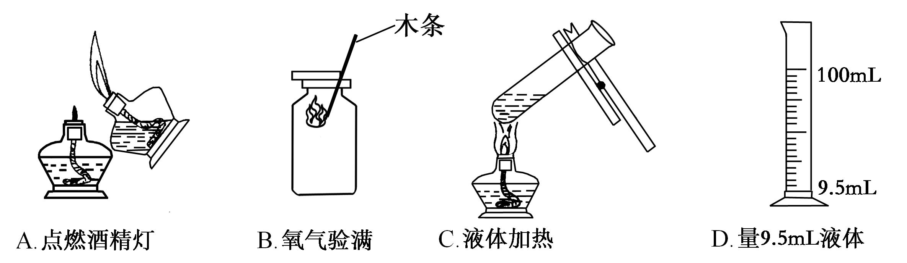

16、已知金属R与硫酸铜溶液反应的化学方程式是：R+CuSO₄＝Cu+RSO₄。则下列说法正确的是
A．该反应属于复分解反应 B．金属R的活泼性比Cu要强
C．该金属可以是金属铝 D．该金属一定是铁
17、下列有关人体生理活动的叙述，错误的是
A．香烟烟气中的CO会使血红蛋白携氧能力降低
B．某些无机盐和水虽不能提供能量，却是人体必需的
C．胃液中少量的盐酸可以帮助消化
D．低血糖病症发作时，吃馒头要比喝葡萄糖水见效快
18、下列对分子、原子和离子的认识正确的是
A．都是带电荷的粒子 B．都是构成物质的基本粒子
C．都是化学变化中的最小粒子 D．都是保持物质化学性质的最小粒子
19、逻辑推理是化学学习常用的思维方法。下列推理正确的是
A．酸性溶液的pH都小于7，所以酸溶液pH一定小于7
B．有机物都含碳元素，所以含碳元素的化合物都是有机物
C．水是纯净物，所以海水也是纯净物
D．中和反应有盐和水生成，因此有盐和水生成的反应一定是中和反应
20、除去下列物质中混有的杂质，所选用的试剂及操作方法均正确的是
 | 物质 | 杂质 | 除杂质应选用的试剂和操作方法
A | CO₂ | CO | 通入O₂，点燃
B | NaOH固体 | Na₂CO₃固体 | 加入过量盐酸，蒸发
C | Cu(NO₃)₂溶液 | AgNO₃溶液 | 加入过量的铜粉，过滤
D | KNO₃溶液 | KOH溶液 | 加入适量的CuSO₄溶液，过滤
二、（本题包括5小题，共29分）
21、联合国气候变化框架公约《京都议定书》要求发达国家限制CO₂等温室气体的排放量，以控制日趋严重的温室效应。试回答下列问题：
（1）绿色植物通过__________作用吸收CO₂ ，放出 ；
（2）科学家采用组合转化技术，将CO₂和H₂以一定比例混合，在特定条件下发生反应生成水和另外一种化工原料R，该反应的化学方程式为：2CO₂ + 6H₂ === R + 4H₂O。根据上述反应推断R的化学式是 ；
（3）为了缓解大气中的CO₂含量的增加，以下建议可行的是________（填字母）。
A．开发太阳能、水能、风能、地热能等新型能源
B．禁止使用煤、石油、天然气等化石燃料
C．提倡植树造林，禁止乱砍滥伐
22、化学与生活密切相关，在厨房里蕴藏着许多化学知识。
（1）下列食物中，能提供大量维生素的是 （填字母序号）；
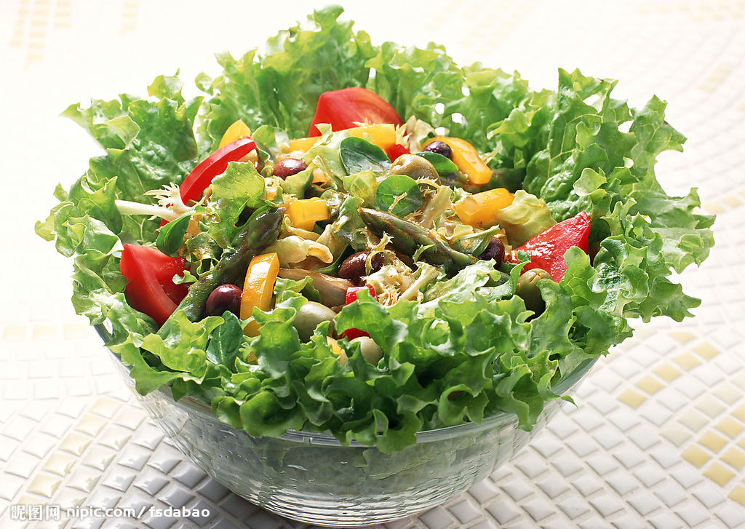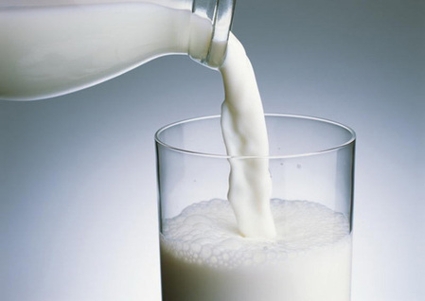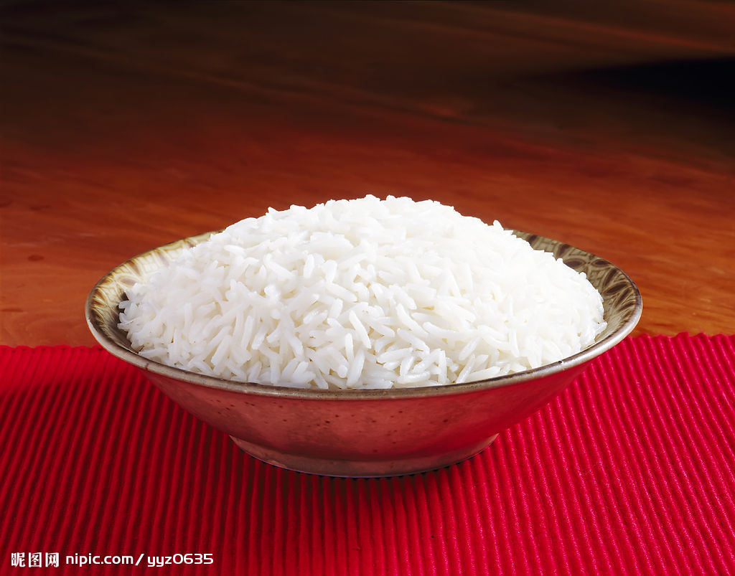
A．蔬菜 B．牛奶 C．大米
（2）加钙牛奶中的“钙”是指 （填“元素”或“分子”），身体中一旦缺钙，可能患有的疾病是 （填“骨质疏松”或“贫血”）；
（3）厨房中的下列物品中，所使用的主要材料属于天然纤维的是 （填字母序号）；
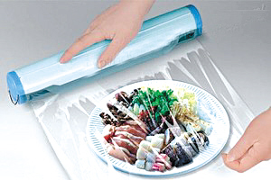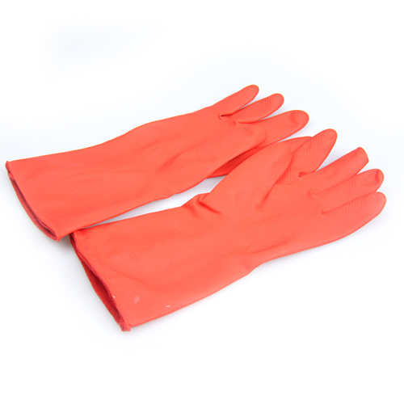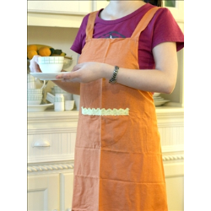
A．塑料保鲜膜 B．橡胶手套 C．棉布围裙
（4）我们常用洗涤剂清洗餐具上的油污，这是因为洗涤剂具有 的功能；
（5）厨房中能用来除去水壶中水垢的物质是 （填“食醋”或“食盐水”）。
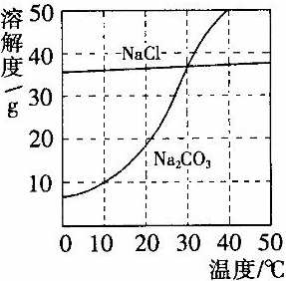
23、右图为氯化钠、碳酸钠在水中的溶解度曲线。
请回答下列问题：
（1）氯化钠溶液中的溶剂是 ；
（2）10℃时，碳酸钠的溶解度为 g；
（3）30℃时，氯化钠的溶解度 碳酸钠的溶解度
（填写“＞”、“＜”或“＝”）；
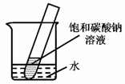
（4）10℃时，向两只盛有100g水的烧杯中，分别加入氯化钠、碳酸钠两种物质，至不再溶解为止，所得溶液的溶质质量分数大的是 溶液（填化学式）；
（5）如右图所示，20℃时，将盛有饱和碳酸钠溶液的小试管放入盛水的烧杯中，向水中加入某物质后，试管中有晶体析出。加入的物质可能是________（填字母序号）。
A．氢氧化钠 B．生石灰 C．硝酸铵 D．浓硫酸
24、请仔细阅读下列材料：

材料一：l869年，俄国化学家门捷列夫对已发现的元素进行研究，制作了元素周期表(右表是其片断)，并在他的元素周期表中留下了许多空位代表尚未发现的新元素，其中就预言了“类铝”这种新元素。
13 Al  铝  26.98 | 14 Si  硅  28.09
类铝 | 类硅
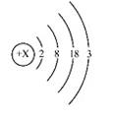
材料二：l875年，法国化学家布瓦博德朗公布了他发现的新元素镓（元素符号为Ga）的性质：镓是银白色金属，密度4.7g·cm⁻³，能与沸水剧烈反应生成氢气和氢氧化镓。不久，他收到门捷列夫的来信称：镓就是我预言的“类铝”，其密度应在5.9 g·cm⁻³～6.0 g·cm⁻³之间。
材料三：l876年，布瓦博德朗将金属镓提纯后测得镓的密度
为5.94g·cm⁻³，从而验证了元素周期表的正确性。随后科学
家根据元素周期表的空位，按图索骥，发现了许多新元素。
目前金属镓广泛用于制造半导体材料。镓的原子结构示意图
如右，常见化合价为+3。
根据你的理解回答下列问题：
（1）镓元素原子的质子数为__________，其原子最外层电子数为___________；
（2）请根据上述材料，总结金属镓的有关知识：
物理性质：_______________；
化学性质（请用化学方程式表示）：______________________；
用途：___________ _________；
（3）氢氧化镓与氢氧化钠都具有碱的性质，则氢氧化镓与稀硫酸反应生成盐的化学式为_ _。
25、已知常用的强酸（盐酸、硫酸、硝酸）跟常用的强碱（氢氧化钠、氢氧化钾）反应生成的盐的水溶液显中性。现将某蓝色晶体A溶入某一无色中性液体中，按下图所示过程进行实验：
搅拌
加适量B溶液，恰
好沉淀完全，过滤
加适量C溶液，恰
好沉淀完全，过滤
蓝色晶体A
无色中性液体
蓝色
液体
白色沉淀
有色液体
蓝色沉淀D
NaCl溶液

试按要求填写下列空白：
（1）写出B、C溶液中溶质的化学式：B ,C ；
（2）若A是纯净物，无色中性液体也是纯净物，则中性液体是 （填化学式）；
（3）若A是纯净物，无色中性液体是只含有一种溶质的溶液，则其溶质是 （填化学式）；
（4）写出有色液体与C溶液反应的化学方程式 。
三、（本题包括3小题，共18分）
26、正确的操作能保证实验顺利进行。请填写下列有关实验操作中的空格：
（1）用酒精灯给物质加热时，要用酒精灯火焰的_______________；
（2）点燃可燃性气体时，都要先______________________，再点燃；
（3）做细铁丝在氧气中燃烧的实验时，集气瓶底应预先________________________；
（4）用量筒量取液体读数时，视线与液体凹液面的最低处的位置关系是___________（填写“俯视”、“仰视”或“保持水平”）。
【答案】（1）外焰 （2）检验气体的纯度
27、通过化学学习，你已经掌握了实验室制取气体的一般规律，以下是老师提供的一些实验装置。
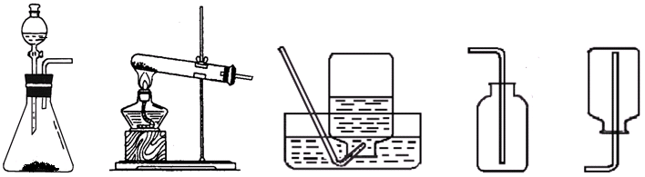
A B C D E
a
A
b

请结合上图仪器回答问题：
（1）写出图中标号的仪器名称：a ，b ；
（2）写出实验室用Ａ装置制取氧气的化学方程式 ；
（3）通过查阅资料得知：①氨气（NH₃）是一种密度比空气小且极易溶于水的气体，其水溶液称为氨水，显碱性；②氨气在加热条件下能与氧化铜反应生成铜、水和空气中含量最多的气体。小芳同学加热氯化铵和氢氧化钙的固体混合物制取氨气，她应选择的反应发生装置是 ，收集装置是 （填字母编号）；
（4）小芳将收集满氨气的集气瓶倒扣在滴有无色酚酞的水中，观察到的现象是 ， ；
（5）请写出氨气和氧化铜在加热条件下反应的化学方程式 。
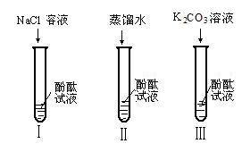
28、某研究性学习小组在实验中发现：不仅碱溶液可以使酚酞试液变红，Na₂CO₃溶液也能使酚酞试液变红。碱溶液可以使酚酞试液变红，是因为碱在水中解离出了OH⁻，那么Na₂CO₃溶液中究竟是哪种粒子可以使酚酞试液变红呢？他们设计了如图三个实验，请你和他们一起探究并完成下列问题：
（1）实验Ⅰ是为了 ；
（2）实验Ⅱ加入蒸馏水的目的是 ，小组内有同学认为实验Ⅱ没必要做，你认为他们的理由是 ；
（3）实验Ⅲ滴入K₂CO₃溶液，振荡，酚酞试液变红，向变红后的溶液中再逐滴滴入过量的CaCl₂溶液，红色逐渐消失，同时还观察到生成 。由实验Ⅰ、Ⅱ、Ⅲ得出结论：CO₃²⁻可以使酚酞试液变红；
（4）小组同学在与老师交流上述结论时，老师说：“其实Na₂CO₃溶液能使酚酞试液变红也是由于溶液中存在OH⁻”。你认为Na₂CO₃溶液中存在OH⁻的原因是 。
四、（本题包括2小题，共13分）
29、维生素是人体必备的营养物质，维生素D₂的化学式为C₂₈H₄₄O。试计算：
（1）维生素D₂的相对分子质量 ；
（2）维生素D₂中的碳、氢、氧三种元素的质量比 ；
（3）198g维生素D₂中含碳元素的质量为_____________g。
30、我国约在南北朝时就开始冶炼黄铜，黄铜是铜和锌的合金（Cu-Zn），它可用来制造电器零件及日用品。小华利用一瓶稀盐酸和相关的仪器，测定黄铜样品的组成（不考虑黄铜中的其他杂质）。将30mL稀盐酸分三次加入到10g黄铜样品粉末中，每次充分反应后，测定生成氢气的质量，实验数据见下表：
 | 第一次 | 第二次 | 第三次
连续加入盐酸的体积/mL | 10 | 10 | 10
生成氢气的质量/g | 0.08 | 0.08 | 0.04
（1）从上表数据分析，小华用10 g合金粉末总共收集到氢气_______g；
（2）求该合金中铜的质量分数。



